DA MILANOTODAY DEL 28/05

Tre malviventi rapinano banca, poliziotto spara: arrestati
Paura e attimi concitati in via Bramante, quando 3 malviventi sono stati fermati da un poliziotto che ha esploso un colpo d'arma da fuoco in aria: i tre sono stati fermati
Redazione 28 maggio 2015
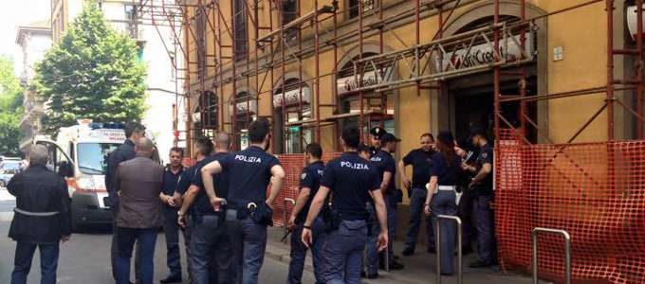
La polizia sul posto (Foto da Fb D. Diana)
Un colpo in aria è stato sparato da un poliziotto all'esterno di una banca, a Milano, dove era in corso una rapina. Il fatto è avvenuto intorno alle 13 in via Bramante, angolo con via Giusti. I malviventi sono stati fermati e ammanettati.
E' stata colpita una filiale Unicredit. Un passante ha notato alcuni rapinatori e ha chiamato la polizia.
Pochi minuti dopo gli agenti sono arrivati sul posto e, per far desistere i banditi, uno di loro ha esploso il colpo. I tre rapinatori si sono bloccati.

